TUẦN 16
BÀI 9. HIỆU ỨNG CHUYỂN TRANG (T1)
I. YÊU CẦU CẦN ĐẠT
1. Kiến thức, kĩ năng:
- Sử dụng được một vài hiệu ứng chuyển trang đơn giản.
2. Năng lực
- Năng lực tự chủ, tự học: có biểu hiện chú ý học tập, tự giác tìm hiểu bài để hoàn thành tốt nội dung tiết học.
- Năng lực giao tiếp và hợp tác: có biểu hiện tích cực, sôi nổi và nhiệt tình trong hoạt động của lớp. Có khả năng trình bày, thuyết trình… trong các hoạt động học tập.
- Năng lực giải quyết vấn đề và sáng tạo: có biểu hiện tích cực, sáng tạo trong các hoạt động học tập, trò chơi, vận dụng.
3. Phẩm chất.
- Chăm chỉ: tích cực trong việc hoàn thành các hoạt động học tập của cá nhân.
- Trách nhiệm: tham gia tích cực vào hoạt động của lớp, tự giác hoàn thành các nhiệm vụ được phân công.
*HSKT: Giúp hs nhận biết các hiệu ứng trên trang chiếu.
II. ĐỒ DÙNG DẠY HỌC
1. Giáo viên: Máy tính, tivi, sgk, giáo án điện tử, phần mềm Powerpoint.
2. Học sinh: Sách giáo khoa, vở ghi.
III. CÁC HOẠT ĐỘNG DẠY HỌC
Hoạt động của giáo viên | Hoạt động của học sinh | HTHSY/  KT
1. KHỞI ĐỘNG (5’)
a. Mục tiêu: Tạo tâm thế, sự tò mò, hứng thú để học sinh bắt đầu bài học mới.
b. Cách thức thực hiện
- GV giới thiệu bài trình chiếu có sử dụng hiệu ứng chuyển trang sinh động.  - GV yêu cầu HS nêu cảm nhận của mình khi xem bài trình chiếu.  - Giáo viên khen ngợi, giới thiệu vào bài mới: Khi thầy cô giáo trình chiếu bài học, đôi khi em thấy các trang chiếu được xuất hiện một cách ấn tượng và đẹp mắt. Làm thế nào để làm được như vậy? “Bài học này sẽ giúp các em tạo hiệu ứng chuyển trang cho bài trình chiếu” | - HS quan sát.  - Học sinh nêu  - HS lắng nghe. | - HS quan sát.  - HS lắng nghe.
2. HÌNH THÀNH KIẾN THỨC MỚI (15’)
Hoạt động 1. Tạo hiệu ứng chuyển trang . (15’)
a. Mục tiêu:
- Sử dụng được một vài hiệu ứng chuyển trang đơn giản.
b. Cách thức thực hiện:
- Gv yêu cầu thảo luận nhóm:  ?Quan sát hình 35 SGK_39, nhận xét các chuyển tiếp giữa các trang.  - Các bước để tạo hiệu ứng chuyển trang:  + Bước 1: Chọn trang chiếu muốn tạo hiệu ứng.  + Bước 2: Chọn hiệu ứng chuyển trang trên nhóm lệnh Transition to This Slide của dải lệnh Transitions.  - GV nhận xét, chốt kiến thức.  - Câu hỏi củng cố: Yêu cầu HS trả lời câu hỏi SGK _ 40. | - HS hoạt động nhóm để trả lời câu hỏi.  - 2-> 3 nhóm HS trình bày các nội dung mà giáo viên đưa ra trước lớp.  - 2-> 3 HS trả lời câu hỏi. Các HS khác nhận xét. | HS thảo luận nhóm
3. LUYỆN TẬP (5’)
a. Mục tiêu: Tạo tâm thế sẵn sàng vào bài thực hành.
b. Cách tiến hành:
- GV yêu cầu HS thực hiện các việc của phần luyện tập.  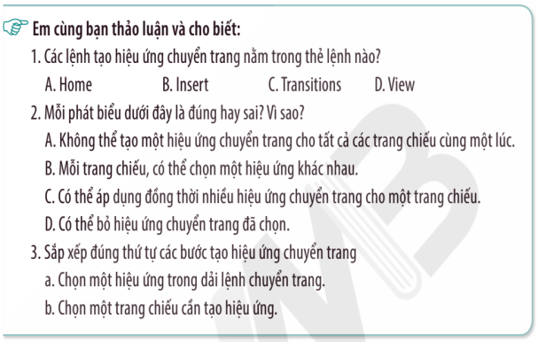  - GV khen ngợi, tuyên dương những nhóm làm tốt.  - GV cùng HS đưa ra kết luận. | - HS đọc.  - HS hoạt động nhóm.  - 2-> 3 nhóm HS trình bày các nội dung mà giáo viên đưa ra trước lớp.  - Các HS khác nhận xét. | HS thực hiện
4. VẬN DỤNG (7’)
a. Mục tiêu: Giúp HS thực hiện được thao tác tạo hiệu ứng chuyển trang khi trình chiếu.
b. Cách thức thực hiện:
- GV yêu cầu học sinh mở bài trình chiếu “Cảnh đẹp quê hương” đã lưu ở bài 8 và thêm các hiệu ứng chuyển trang theo những yêu cầu sau và lưu lại tệp trình chiếu.  - GV quan sát và hướng dẫn.  - GV gọi vài học sinh đại diện chia sẻ trước lớp về cách tạo hiệu ứng chuyển trang trên phần mềm PowerPoint.  - GV khen ngợi, tuyên dương những bạn làm tốt. | - HS thực hiện theo yêu cầu của GV.  - HS làm xong chủ động giúp đỡ bạn khi bạn gặp khó khăn.  - Một số học sinh đại diện trả lời.  - Học sinh lắng nghe. | HS thực hiện yêu cầu theo sự hướng dẫn của GV
5.CỦNG CỐ, DẶN DÒ (3’)
Củng cố
- GV đặt câu hỏi nhanh:
+ Các bước để thêm hiệu ứng chuyển trang cho một slide.
- GV chốt kiến thức:
Dặn dò
- Về nhà, các em mở phần mềm trình chiếu và thực hành chèn hiệu ứng chuyển trang cho một bài trình chiếu đơn giản (3–4 slide).
- Xem trước bài mới
IV. ĐIỀU CHỈNH SAU BÀI DẠY.

